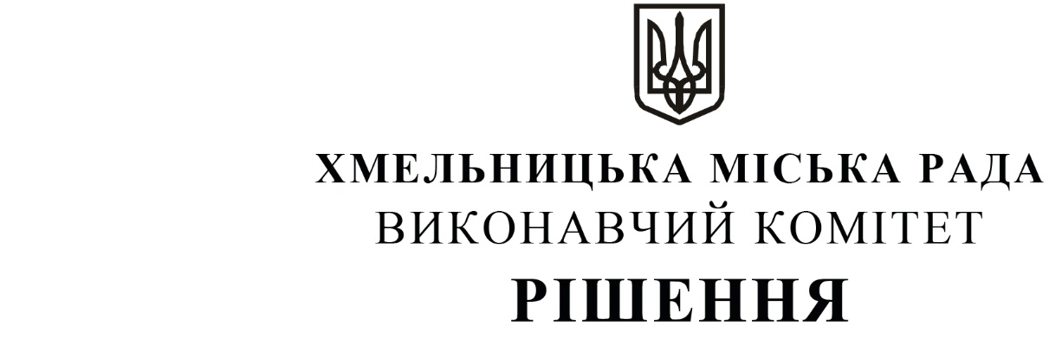

від ____________________ № _______

Про внесення змін в рішення виконавчого
комітету Хмельницької міської ради
від 23.09.2021 № 895

Розглянувши клопотання Департаменту освіти та науки Хмельницької міської ради та керуючись Законом України «Про місцеве самоврядування в Україні», Законом України «Про передачу об’єктів права державної та комунальної власності», рішенням сорок другої сесії Хмельницької міської ради від 17.09.2014 № 17 «Про затвердження Порядку подання та розгляду пропозицій щодо передачі об’єктів в комунальну власність міста та утворення і роботи комісії з питань передачі об’єктів в комунальну власність міста», виконавчий комітет Хмельницької міської ради

ВИРІШИВ:

1. Внести зміни в рішення виконавчого комітету Хмельницької міської ради від 23.09.2021 № 895 «Про внесення на розгляд сесії міської ради пропозиції про надання згоди на безоплатну передачу з державної власності у комунальну власність Хмельницької міської територіальної громади друкованої продукції Національної академії педагогічних наук України виклавши пункт 1 в новій редакції:
1. Внести на розгляд сесії міської ради пропозиції:

1.1. Про надання згоди на безоплатну передачу з державної власності у комунальну власність Хмельницької міської територіальної громади друкованої продукції Національної академії педагогічних наук України, згідно з додатком 1.

1.2. Про доручення Департаменту освіти та науки Хмельницької міської ради після затвердження акту приймання-передачі здійснити передачу друкованої продукції Національної академії педагогічних наук України, згідно з додатком 1».

2. Контроль за виконанням рішення покласти на заступника міського голови М. Кривака та Департамент освіти та науки Хмельницької міської ради.

Міський голова О. СИМЧИШИН

